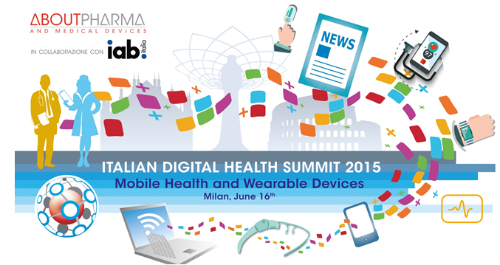

INVITO
“Mobile Health and Wearable Devices
Quali opportunità per clinici, pazienti, istituzioni e industria?”
Milano, 16 giugno 2015 Ore 09:15
Melià Milano – Via Masaccio 19

L’annuale Italian Digital Health Summit di AboutPharma and Medical Devices è un appuntamento ormai tradizionale per aggiornarsi, informarsi e informare sui nuovi orizzonti e tendenze Digital nel Pharma, nella Sanità e nell’Healthcare in genere.
Il convegno di quest’anno, incentrato su mobile health & wearable devices, vuole esplorare le opportunità di diffusione di queste tecnologie in ambito sanitario, analizzandone le possibilità di applicazione, il valore in termini di empowerment e qualità della vita dei pazienti, gli impatti in termini di contenimento della spesa sanitaria, le ripercussioni per una migliore gestione dell’assistenza domiciliare, i possibili sviluppi a livello industriale. Su questi temi, come sempre, si succederanno sul palco i massimi esponenti della Business Community di riferimento, dai responsabili delle aziende farmaceutiche agli sviluppatori, dai più esperti advisor di settore ai decision maker in sanità.

I posti in sala sono riservati: i giornalisti sono pregati di accreditarsi rispondendo all’Ufficio Stampa:
Chiara Longhi
tel. 0220424938
c.longhi@vrelations.it

